广利水许可决〔2022〕6号

广元市利州区水利局

关于广元天宇商品混凝土生产线2条项目取水工程取水申请的行政许可决定

广元天宇商品混凝土有限公司：

你单位提交的《广元天宇商品混凝土生产线2条项目取水申请》（区政务服务中心受理编号510802-20220926-000867）和《广元天宇商品混凝土生产线2条项目水资源论证报告表》（以下简称《报告表》）收悉。经审查，取水申请材料齐全，符合法定形式，根据《中华人民共和国水法》《行政许可法》《取水许可管理办法》《四川省取水许可和水资源费征收管理办法》等规定，现决定如下。

一、广元天宇商品混凝土生产线2条项目取水工程符合国家产业政策，属于已建项目。四川睿博工程设计有限公司编制的《广元天宇商品混凝土生产线2条项目取水工程水资源论证报告表》(以下简称《报告表》)基本符合水资源论证报告编制要求，取水、用水影响分析评价合理，结论基本可行。报告表可以作为取水申请的技术依据。

二、同意你单位在广元市利州区河西街道办事处回龙河工业园区同心村十组（水源点东经105°46′38″，北纬32°26′41″）采用水泵提水方式取用地表水，本项目取水主要用于生产商品混凝土，包括混凝土配料用水、车辆冲洗用水、设备清洗用水及场地洒扫用水等；项目日最大取水量为160m³，年取水量4.68万m³。该项目清洗设备及车辆冲洗废水由砂石分离机处理后循环用于混凝土配料，不外排，因此无退水。

三、你单位应做好取水口取水计量设施的运行维护，确保计量准确，做好取水和用水统计，建立分类用水台账，并按规定报送取水用水统计报表。认真落实《报告表》中提出的各项节水措施，强化用水过程管理。上述要求是取水验收的重要内容。

四、按规定向我局申请取水工程验收，经验收合格后核发取水许可证。

五、每年12月31日前，应向本局报送本年度取用水总结和下一年度取水计划，并按批准的取水计划取水。

六、请你单位根据国家法律法规相关规定，按时按量上交水资源税。

七、若出现法定取水限制情形时，应当服从水行政主管部门水资源调度和取水限制决定。

八、若该项目取水事项有较大变更的，你单位应当重新开展建设项目水资源论证，办理取水申请批准文件。

附件：广元天宇商品混凝土生产线2条项目水资源论证专家审查意见

广元市利州区水利局

2022年9月30日

附件：

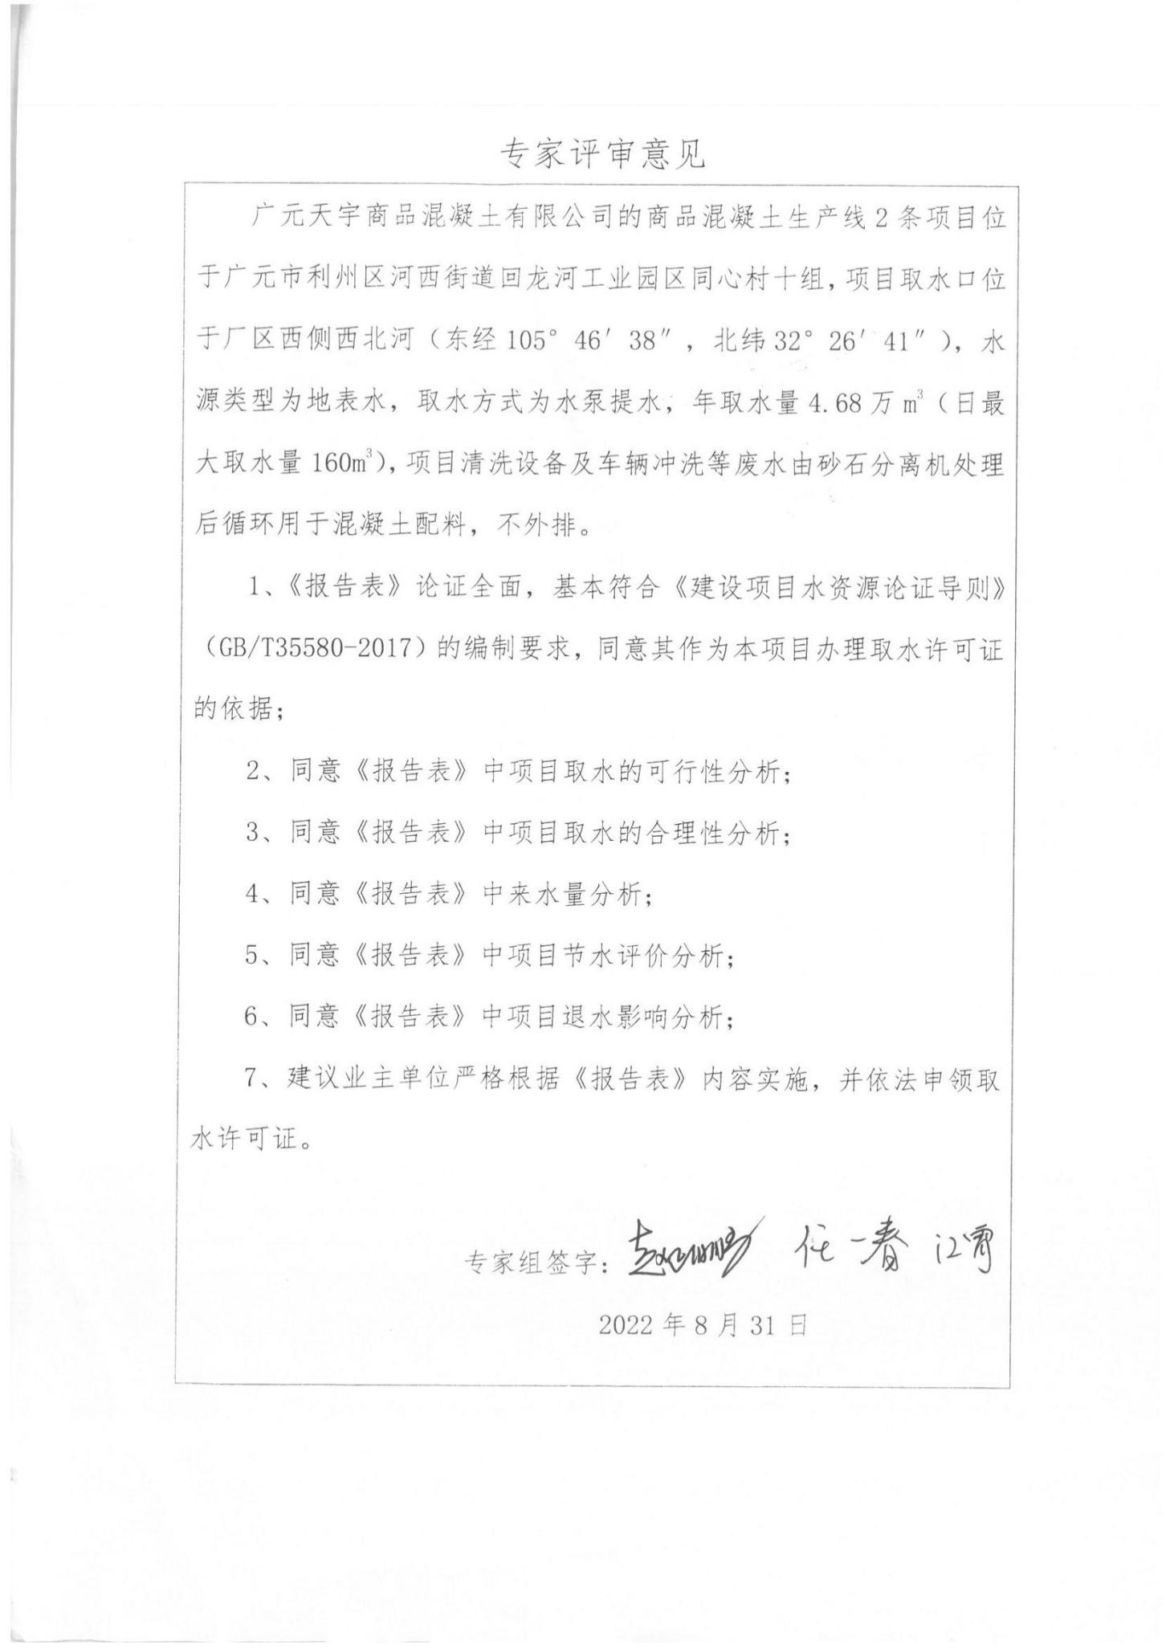

广元市利州区水利局办公室 2022年9月30日印发